- Instalación HelpMaker VII

Ejecuto el archivo de instalación: hm74b04.exe

Selecciono Ejecutar
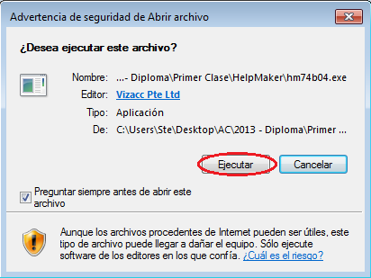

Selecciono Next

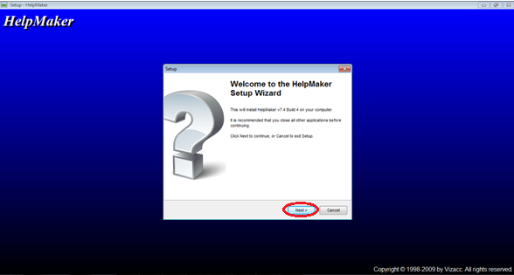

Selecciono ubicación de instalación → Selecciono Next

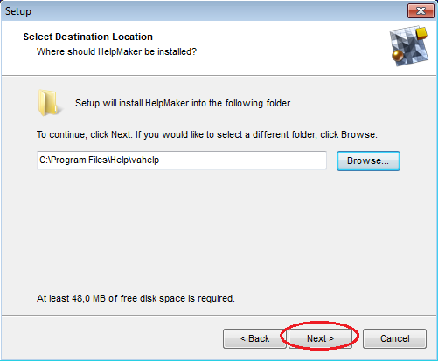

Selecciono Si para que cree la nueva carpeta

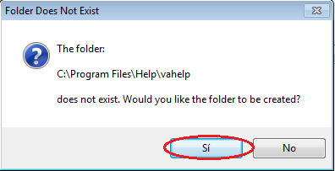

Selecciono Next

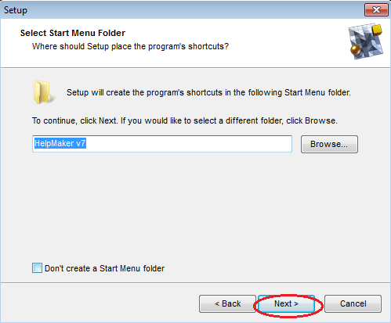

Selecciono Next

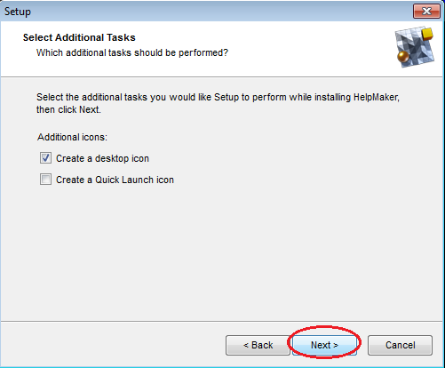
Selecciono Install

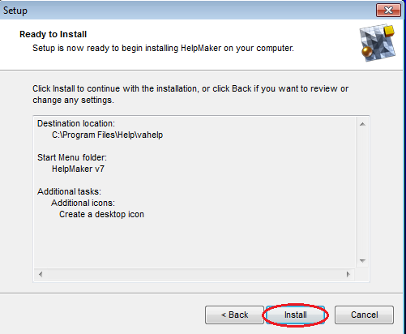

Espero el tiempo de instalación

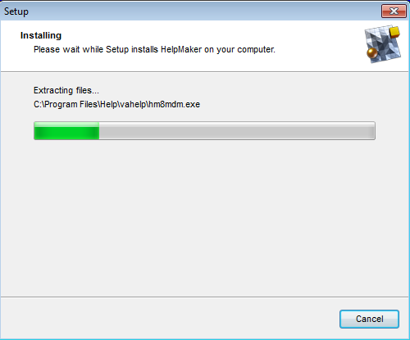
Selecciono Finish

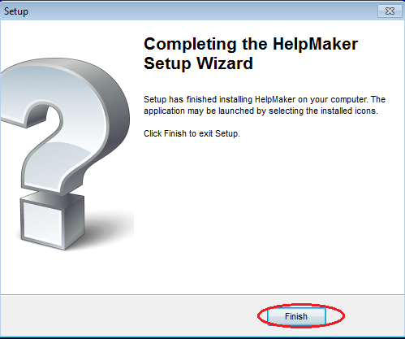

- Creación de Proyecto

Abro el programa

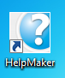

Creo un nuevo proyecto → Selecciono New

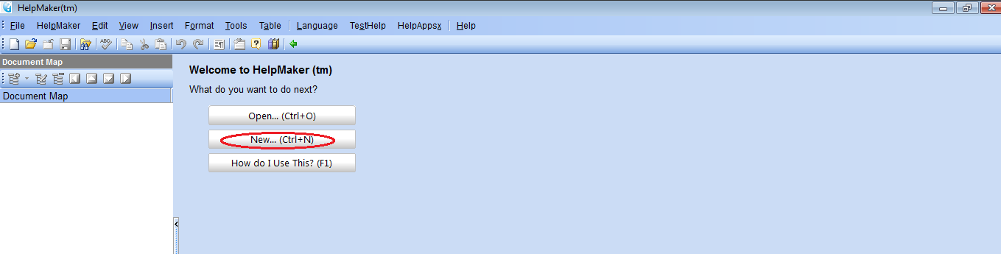

Selecciono Next

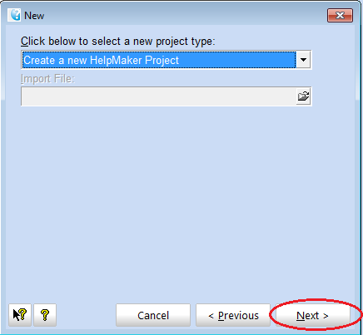

Elijo la ubicación en donde quiero almacenar el proyecto (dentro del proyecto UI – carpeta bin) → Selecciono Guardar

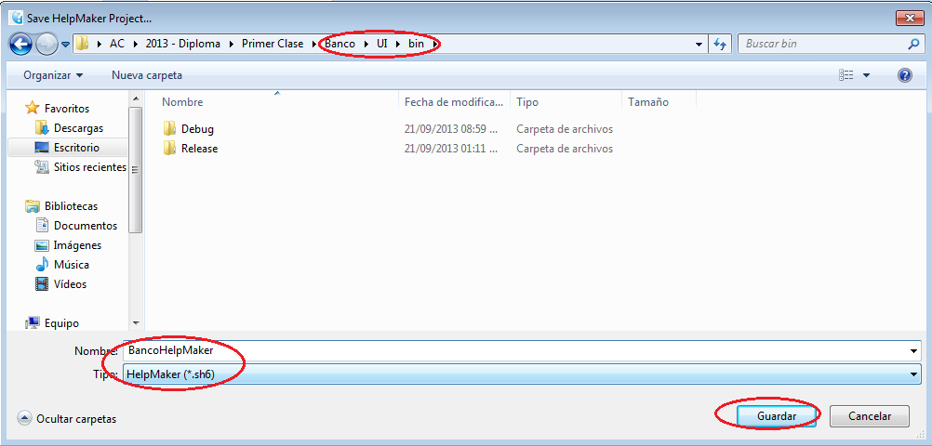

Coloco el nombre del proyecto → Selecciono Next

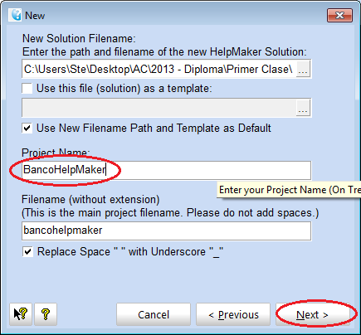

Me crea por default la siguiente estructura

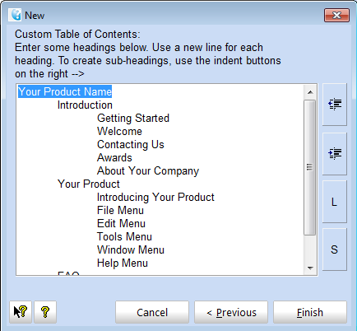
Cambio por la estructura de mi sistema → selecciono Finish

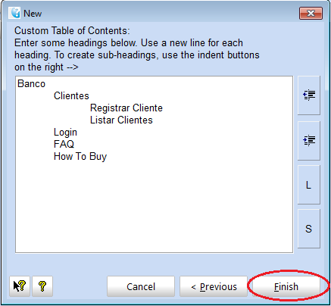

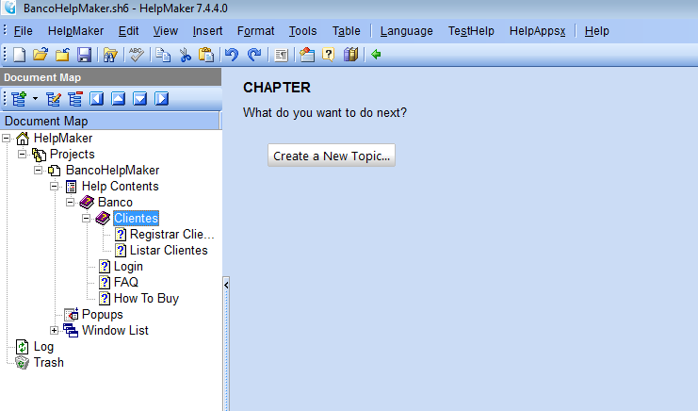

En “Registrar Clientes” agrego la información de ayuda correspondiente a dicha pantalla

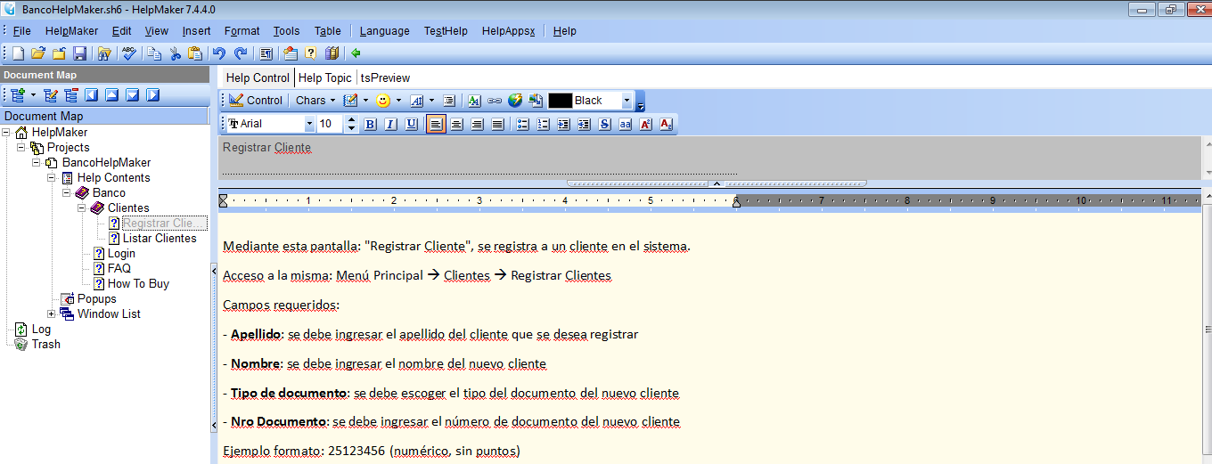

Puedo insertar una imagen → Insert → Picture

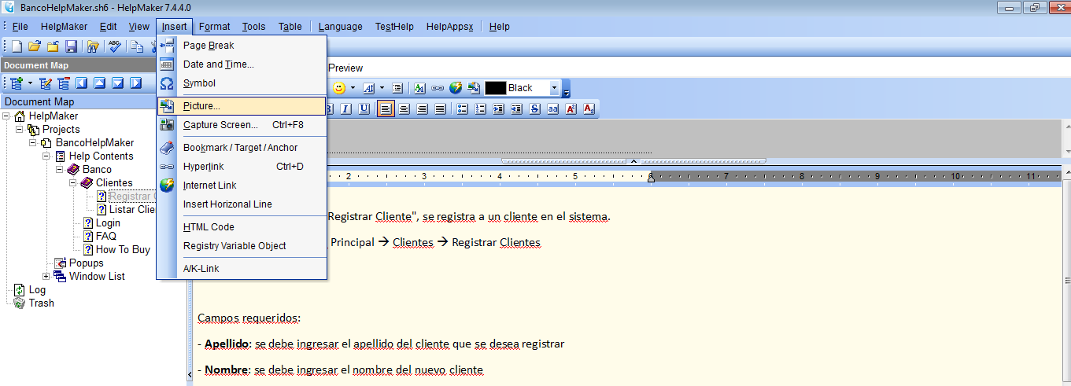

Selecciono la ubicación de la imagen (Banco\UI\bin\bancohelpmaker_tmphhp)

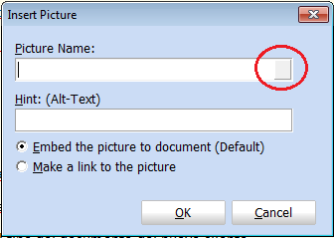

Selecciono la imagen → Selecciono Abrir

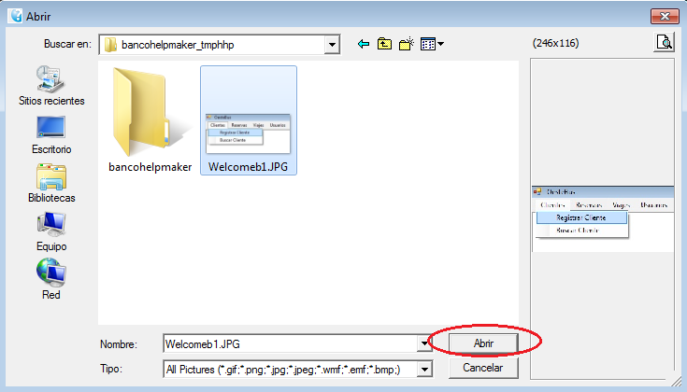

Selecciono OK

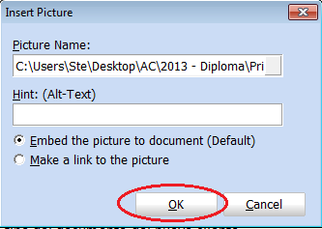

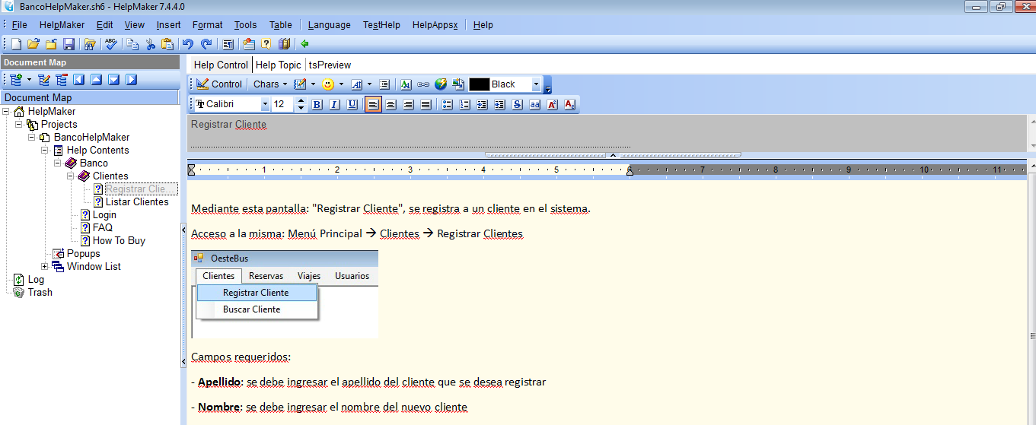

Compilo el proyecto

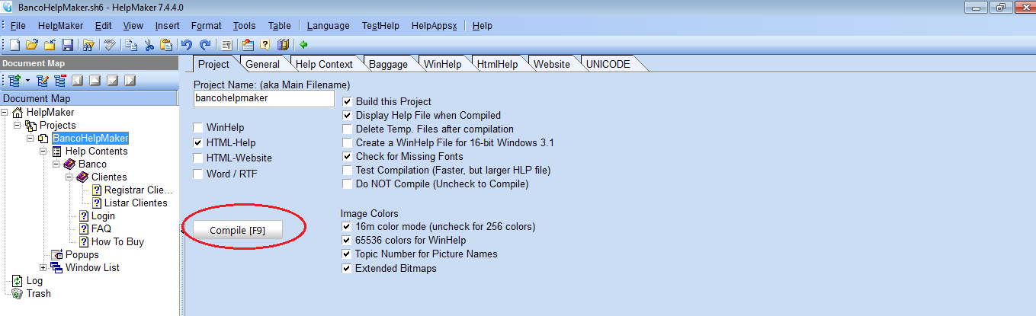

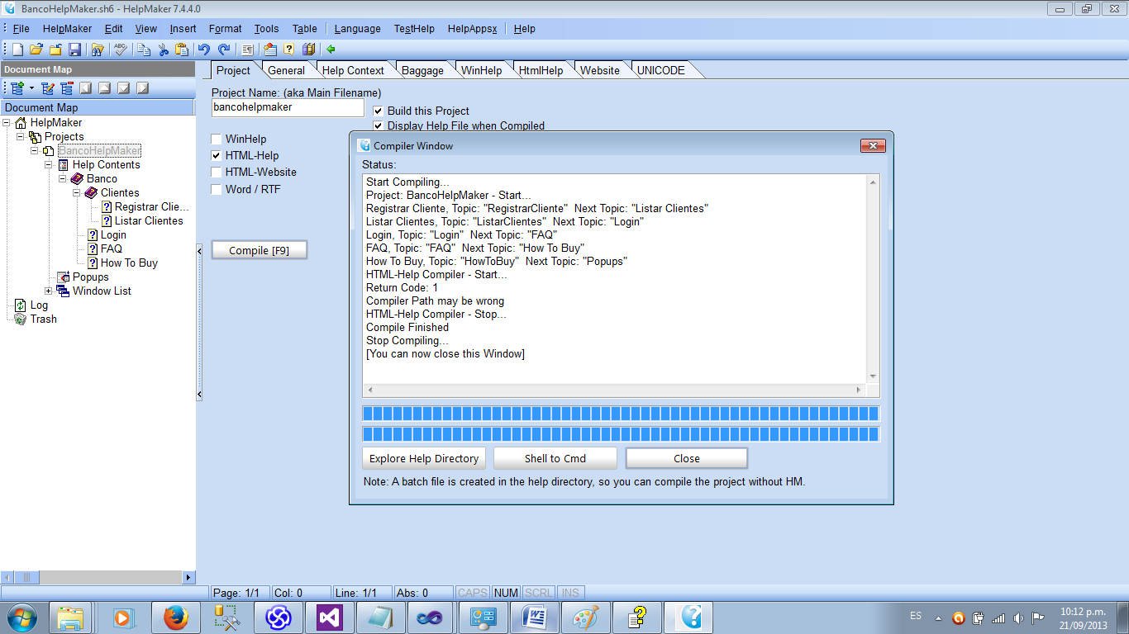
Veo el archivo bancohelpmaker.chm correspondiente al manual de ayuda, ya creado.

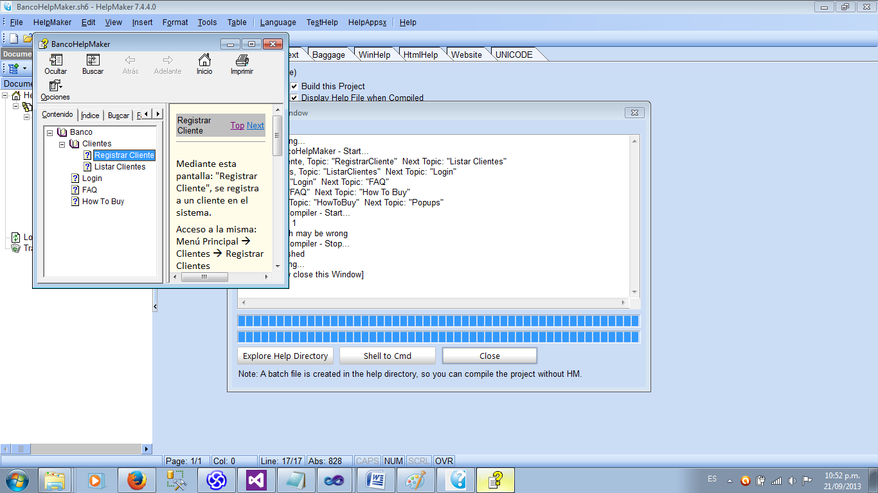

Copio el archivo bancohelpmaker.chm almacenado en Banco\UI\bin\bancohelpmaker_tmphhp

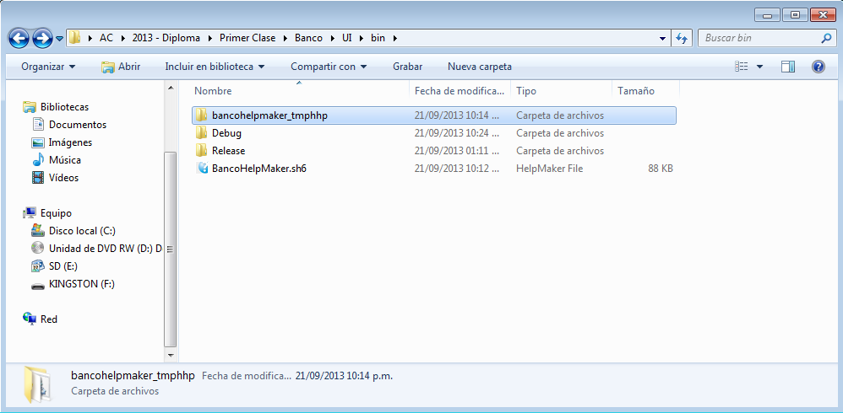

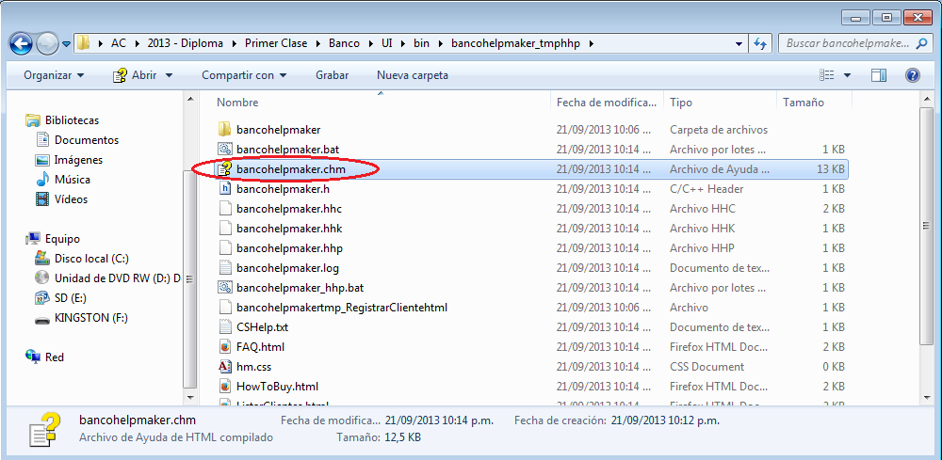

Copio el archivo bancohelpmaker.chm dentro de \Banco\UI\bin\Debug

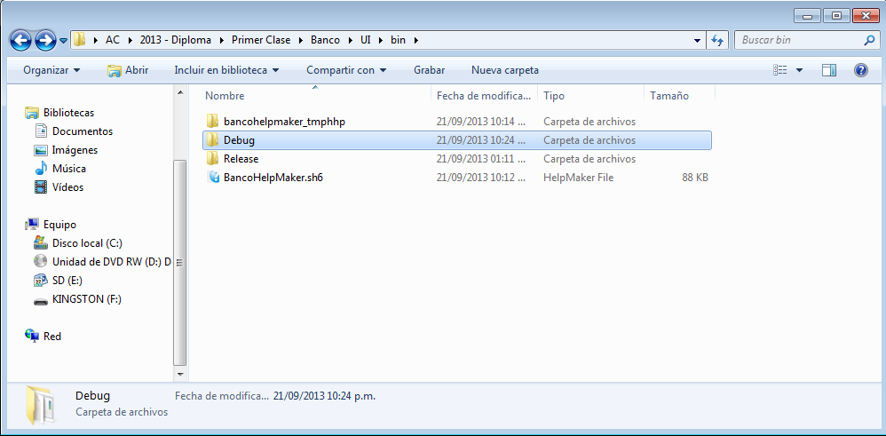

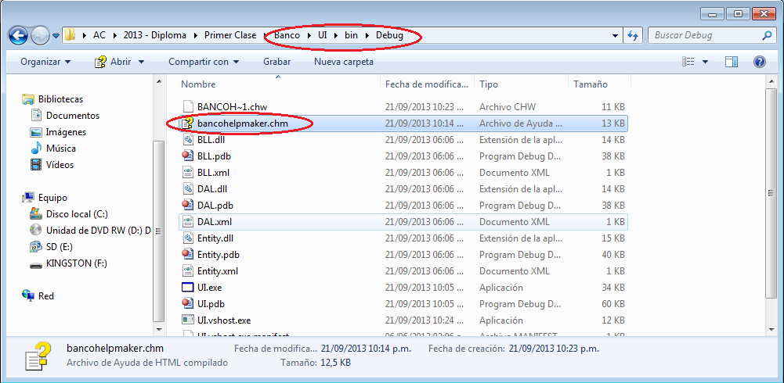

- Utilización de HelpMaker en nuestro proyecto

Selecciono del cuadro de Herramientas HelpProvider (Proporciona ayuda en línea o en cuadros emergentes para los controles) y lo arrastro hasta la pantalla

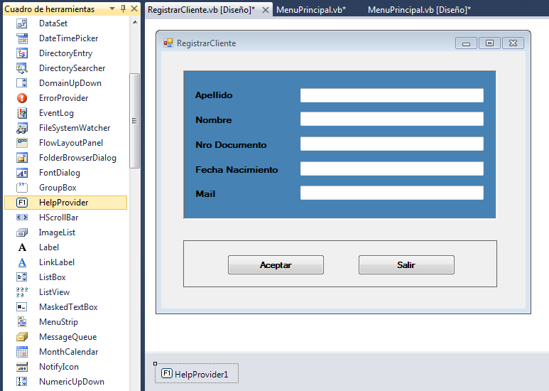

En el método del Load correspondiente a este formulario

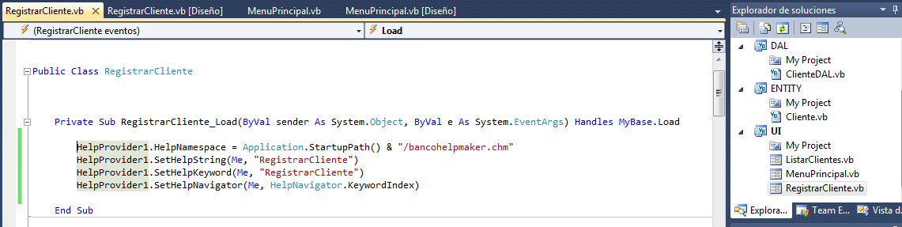

Donde "/bancohelpmaker.chm" es el nombre de nuestro archivo chm

Donde "RegistrarCliente" es el nombre que le asignamos al Id y al Keywords de la ayuda, como aquí se indica:

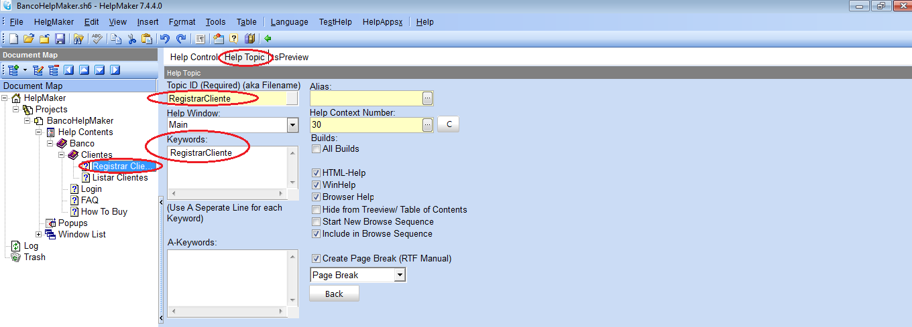

Corro la aplicación

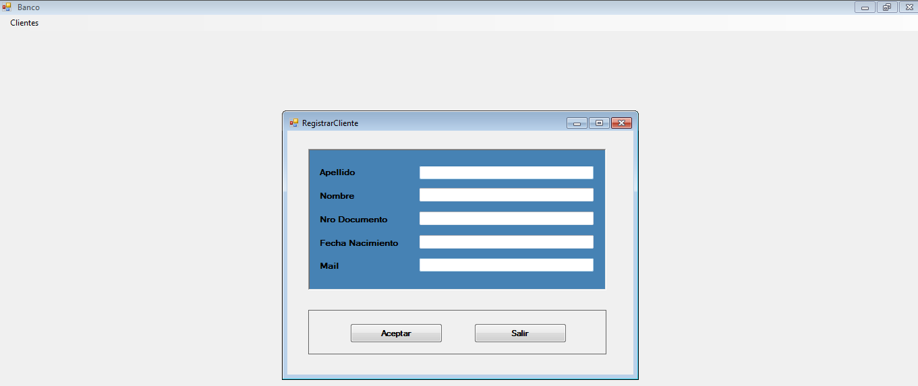

Selecciono F1 sobre la pantalla, y visualizo el manual de ayuda recientemente creado.

